京津冀及黑吉辽蒙晋鲁医用耗材

联合带量采购（人工晶体类）

执行量分配操作说明

一、账号登录
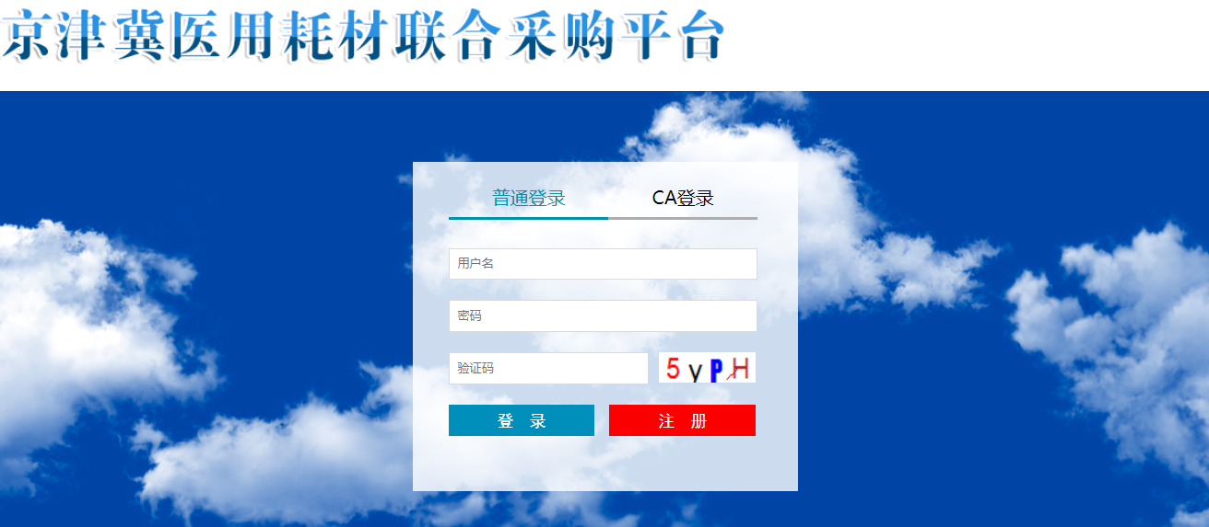
登录成功后，点击“招标系统”。
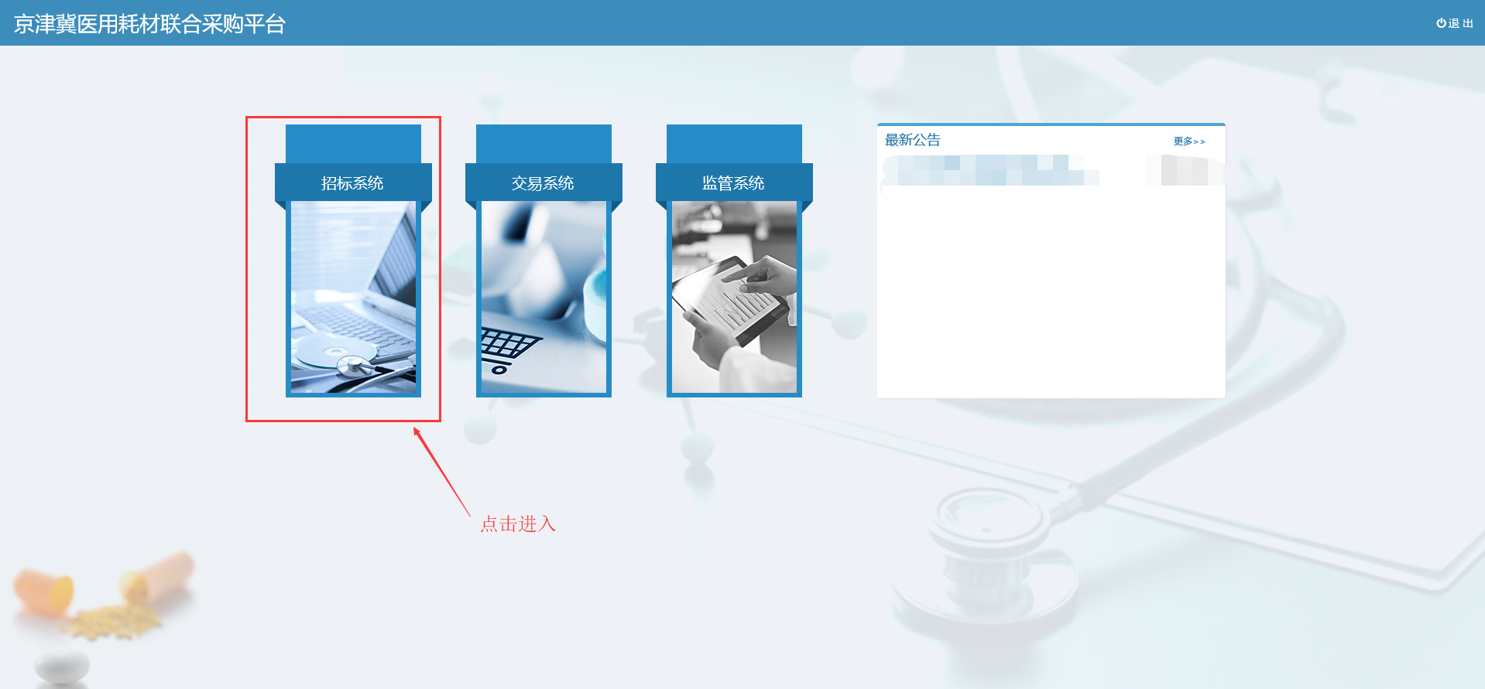
二、执行量分配
1.点击左侧菜单栏“人工晶体类产品”－“执行量分配”。

2.列表查看。
执行量分配列表页面，可查看待分配的目录和对应产品型号。每个目录中的产品按中标排名升序排列。
对于独家中标的产品，系统会自动分配全部执行总量给独家中标产品。
点击操作列的“查看供货目录”或“填报执行量”按钮，可弹窗查看该产品可供货的产品目录。
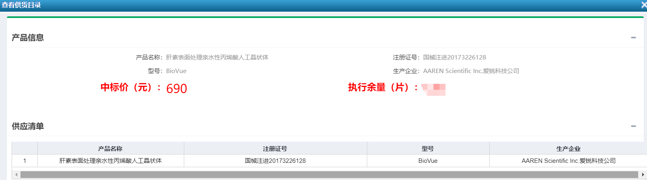3.填报执行量。
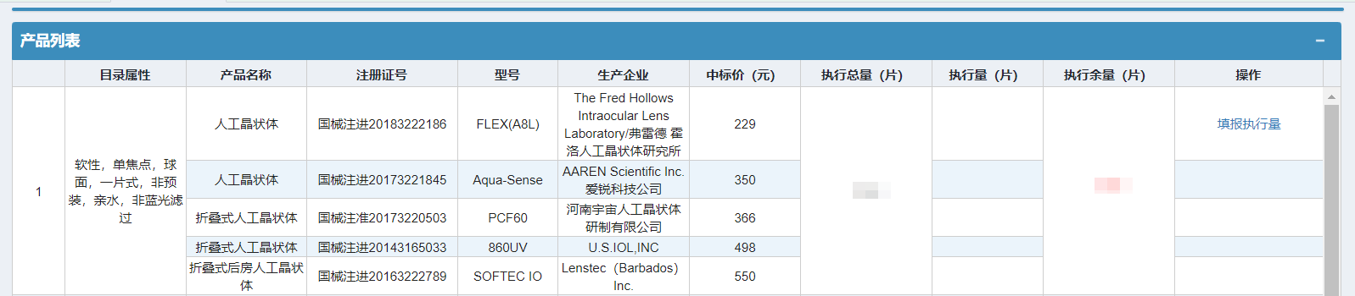
分配某个目录的执行量时，必须按从低排名(第一名)到高排名（最后一名）的顺序填报。
填报时，填报数量不能少于最小执行量，不能大于可执行量（最小执行量和可执行量在红色列表中显示）。
当执行量已经全部分配给排名靠前的产品时，排名靠后的产品则无需再分配。
填写完执行量后，点击保存按钮保存数据。
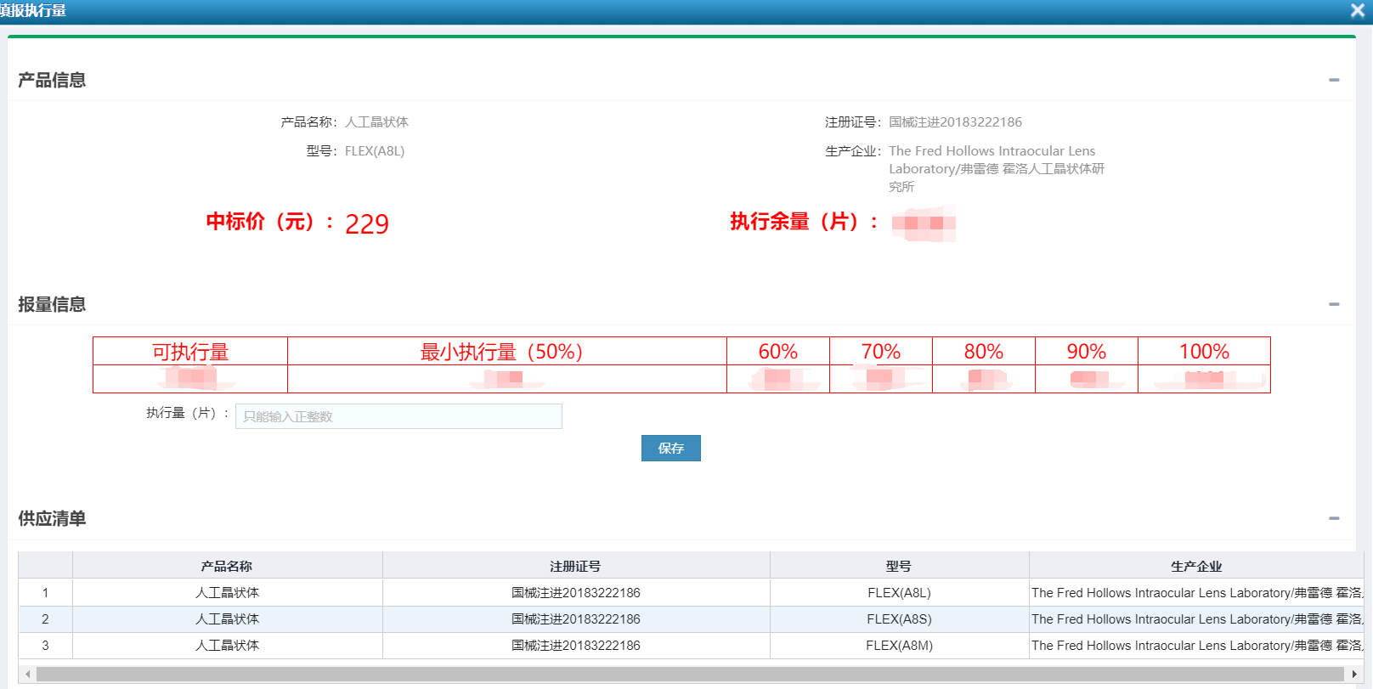
当所有执行量分配完毕时（即执行余量全部为0时），点击列表下方的提交按钮，提交填报的数据。
